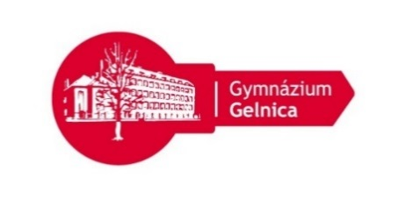
Gymnázium, SNP 1, Gelnica
V673: Kľúč k rozvoju štyroch gramotností

Tento projekt sa realizuje vďaka podpore z Európskeho sociálneho fondu a Európskeho fondu regionálneho rozvoja
v rámci Operačného programu Ľudské zdroje (www.minedu.sk ; www.esf.gov.sk)
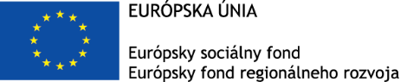
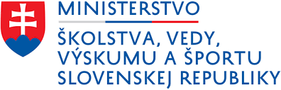


Správa o priebehu zážitkového workshopu
Prioritná os: | Vzdelávanie
Špecifický cieľ: | 1.1.1 Zvýšiť inkluzívnosť a rovnaký prístup ku kvalitnému vzdelávaniu a zlepšiť výsledky a kompetencie detí a žiakov
Prijímateľ: | Gymnázium, SNP 1, Gelnica
Názov projektu: | Kľúč k rozvoju štyroch gramotností
Kód ITMS projektu: | 312011V673
Aktivita, resp. názov seminára | Workshop 1.2.4. Poďme spolu experimentovať
Termín: | 05.02.2020 12.45-18.45
Expert pre workshop | RNDr. Lenka Škarbeková
Organizátori workshopu | Mgr. Jaroslava Viťazková
Skutočný počet účastníkov | 24 žiakov
Miesto/miestnosť: | Učebňa chémie / Učebňa fyziky
Vyhodnotenie priebehu workshopu (text správy): | Zážitkového workshopu Poďme spolu experimentovať, so zameraním na zvýšenie inkluzívnosti a rovnakého prístupu ku kvalitnému vzdelávaniu a zlepšenia výsledkov a kompetencií detí a žiakov, sa zúčastnili žiaci gymnázia a ako externí návštevníci aj deviataci okolitých základných škôl. Bádateľskou formou získavali nové poznatky, zručnosti, či spôsobilosti, prehĺbiť v žiakoch záujem o skúmanie ako a prečo veci fungujú. Rozvíjali prírodovednú gramotnosť žiakov experimentálnou formou pri zostavení vlastnej „aparatúry“ z dostupných školských pomôcok a obyčajných predmetov bežného života a pri analyzovaní výsledkov experimentu, využili multidisciplinárny prístup prepojenia vedomostí z viacerých prírodovedných disciplín, najmä z predmetov fyzika, chémia a matematika.  Matematické myslenie účastníci rozvíjali skúmaním a pozorovaním, či sa zmenia výsledky experimentu pri rôznych vstupných podmienkach. V oblasti IKT získavali zručnosti pri práci s PC/tabletom/notebookom a pri vyhľadávaní informácií k experimentom na internete. Sociálne kompetencie žiakov boli rozvíjané využitím skupinovej formy práce žiakov, podporiť kooperáciu a komunikatívnosť žiakov, rozvíjaním schopnosti argumentovať a prezentovať nadobudnuté fakty na verejnosti pred ostatnými účastníkmi workshopu aj pred verejnosťou (iní žiaci školy, deviataci základných škôl). Pri realizácii aktivít workshopu boli využité rôznorodé metódy a formy. Za mnohé z nich možno spomenúť výklad, vysvetľovanie, prednáška, prednáška s diskusiou, rozhovor, diskusné metódy, problémové metódy, projektové metódy, demonštračné metódy, diagnostické metódy, situačné metódy, riešenie modelových situácií, inštruktáž, asistovanie, koučing, myšlienkový brainstorming, zážitkové a rovesnícke učenie, didaktické hry a z foriem individuálne, prácu v dvojiciach, skupinové a frontálne. Žiaci pri realizácii experimentov využívali širokú škálu pomôcok zo skupiny digitálnych so senzormi, aparatúr, sklenené chemické pomôcky a sklo, ochranné pomôcky na zabezpečenie ochrany života a zdravia, tekutý dusík, hydrogél či rozličnými chemickými látkami.  V rámci vyhodnotenia boli odmenení najinteraktívnejší žiaci. Samotné vyhodnotenie realizovaného workshopu prebehlo v zmysle metodiky pre zbieranie a vyhodnocovanie spätnej väzby prostredníctvom dotazníkov spätnej väzby s následným vyhodnotením. Reakcie a komentáre žiakov získané ústnym podaním a tiež v spätoväzobnom dotazníku boli veľmi pozitívne. Aktivity workshopu za im veľmi páčili, vo väčšine uvádzali buď formulácie, že sa im páčilo ,,všetko“ a hlavne možnosť interaktivity a zážitkovosti pri experimentovaní alebo konkretizovali experimenty, ktoré v nich zanechali najsilnejšie stopy a dojem. Význam a potreba takýchto podujatí bola zrejmá aj z uvádzania reakcií žiakov v zmysle, že by privítali ,,častejšie takéto aktivity“.
Povinné výstupy: | - Prezenčná listina  - Fotodokumentácia z priebehu aktivity
Prílohy: | - Pracovný materiál vytvorený expertom a organizátormi – písomný aj elektronický (harmonogram priebehu workshopu, zoznam zúčastnených žiakov, prezenčné listiny v písomnej podobe)  - Workshop nebol zameraný na tvorbu pracovných materiálov. Pracovný materiál vytvorený žiakmi počas realizácie prípravnej fázy workshopu v písomnej podobe obsahoval individuálny zoznam pomôcok, postupy a poznámky potrebné pre realizáciu experimentov.  - Fotodokumentácia žiakov zúčastnených zážitkového workshopu

V Gelnici dňa 07.02.2020 RNDr. Lenka Škarbeková

